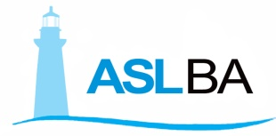

Si comunica che lo Sportello CUP /Ticket di Santeramo in C. rimarrà chiuso al pubblico nelle ore pomeridiane del 24 e 31 dicembre 2019 e sarà aperto nelle ore pomeridiane del 23 e 30 dicembre 2019

